ФЕДЕРАЛЬНОЕ ГОСУДАРСТВЕННОЕ БЮДЖЕТНОЕ ОБРАЗОВАТЕЛЬНОЕ УЧРЕЖДЕНИЕ ВЫСШЕГО ОБРАЗОВАНИЯ

СОЧИНСКИЙ ГОСУДАРСТВЕННЫЙ УНИВЕРСИТЕТ

УНИВЕРСИТЕТСКИЙ ЭКОНОМИКО-ТЕХНОЛОГИЧЕСКИЙ КОЛЛЕДЖ

ДОПУЩЕНО К ЗАЩИТЕ

Зам. директора по УПР УЭТК СГУ

__________________ О.А. Яралова

_____ ___________________2020г.

**ВЫПУСКНАЯ КВАЛИФИКАЦИОННАЯ РАБОТА**

АВТОМАТИЗАЦИЯ ФУНКЦИОНАЛА МОБИЛЬНЫХ РЕШЕНИЙ

Выполнил студент IV курса

специальности 09.02.03

Программирование в компьютерных системах ____________ И.О. Фамилия

Руководитель:

преподаватель

высшей категории УЭТК ___________ И.О. Фамилия

Сочи, 2020

СОДЕРЖАНИЕ

ВВЕДЕНИЕ 4

1 Предпроектное описание 5

1.1 Обоснование потребности в создании сайта онлайн-тестирования 5

1.2 Классификация тестирования 5

1.3 Описание имеющихся языков программирования для написания сайта 5

1.4 Этапы разработки сайта онлайн-тестирования 5

1.4.1 Постановка задачи при проектировании сайта онлайн-тестирования 5

1.4.2 Выбор программного средства для разработки 5

1.5 Обоснование выбора средств разработки 5

2 Проектирование и разработка сайта онлайн-тестирования 5

2.1 Общая структура сайта онлайн-тестирования 5

2.2 Разработка интерфейса сайта онлайн-тестирования 5

2.2.1 Разработка интерфейса 5

2.2.2 Дизайн сайта онлайн-тестирования 13

2.2.3 Описание создания страниц сайта онлайн-тестирования 13

2.3 Руководство пользователя 13

ЗАКЛЮЧЕНИЕ 18

СПИСОК ИСПОЛЬЗОВАННЫХ ИСТОЧНИКОВ 20

# ВВЕДЕНИЕ

Тенденция настоящего времени проводить досуг в интернете, в большинстве случаев это время тратиться в пустую, просмотры социальных сетей, видео роликов, и получение информации которую вы не запомните.

Целью выпускной квалификационной работы является разработка сайта онлайн-тестирования.

Для достижения цели были поставлены следующие задачи:

1. Установка среды разработки Visual Studio Code
2. Изучение материала необходимого для создания сайта.
3. Создание основы для дальнейшего написания back-end
4. Разработка системы получения и отправки данных API.
5. Разработка базы данных.
6. Разработка дополнительных объектов конфигурации.

Объектом исследования является язык программирования Python.

Предметом исследования является разрабатываемый интернет сервис.

Методы исследования: анализ литературы и программного обеспечения для реализации поставленной задачи.

# 1 Предпроектное описание

## 1.1 Обоснование потребности в создании сайта онлайн-тестирования

Люди по своей природе очень любознательные, и с развитием интернета эта потребность возрастает всё больше, люди читают блоги, смотрят познавательный контент, читают публицистику, так же большой популярностью пользуются различные тесты, где в игровой форме можно проверить свою эрудицию или узнать что-то новое.

Поэтому я занялся разработка онлайн-тестирования «TING» направленной вызвать интерес к образовательным тестам.

## 1.2 Классификация тестирования

Тесты можно классифицировать в зависимости от того, какой признак взят за основание деления.

По форме тесты могут быть индивидуальные и групповые; устные и письменные; бланковые, предметные, аппаратурные и компьютерные; вербальные и невербальные (практические).

Индивидуальные тесты -- это такой тип методик, когда взаимодействие экспериментатора и испытуемого происходит один на один. Эти тесты имеют большую историю. С них началась психодиагностика. Индивидуальное тестирование имеет свои преимущества: возможность наблюдать за испытуемым (за его мимикой, другими непроизвольными реакциями), слышать и фиксировать непредусмотренные инструкцией высказывания, что позволяет оценить отношение к тестированию, функциональное состояние испытуемого и др. Кроме того, психолог, опираясь на уровень подготовленности испытуемого, может по ходу эксперимента заменить один тест другим. Индивидуальная диагностика необходима при работе с детьми младенческого и дошкольного возраста, в клинической психологии -- для тестирования лиц с соматическими или нервно-психическими нарушениями, людей с физическими недостатками и т.д. Необходима она и в тех случаях, когда нужен тесный контакт экспериментатора и испытуемого с целью оптимизации его деятельности. Для индивидуального тестирования нужно, как правило, много времени. Оно предъявляет высокие требования к уровню квалификации экспериментатора. В этом отношении индивидуальные тесты менее экономичны по сравнению с групповыми.

Групповые тесты -- это такой тип методик, который позволяет одновременно проводить испытания с очень большой группой людей (до нескольких сот человек). Одно из главных преимуществ групповых тестов -- массовость испытаний. Другое преимущество -- инструкции и процедура проведения достаточно просты, и от экспериментатора не требуется высокой квалификации. При групповом тестировании в большой степени соблюдается единообразие условий проведения эксперимента. Обработка результатов обычно носит более объективный характер. Результаты большинства групповых тестов могут обрабатываться на ЭВМ. Еще одно преимущество группового тестирования -- относительная легкость и быстрота сбора данных и как следствие более благоприятные по сравнению с индивидуальным тестированием условия для сопоставления с критерием. Однако следует отметить и определенные недостатки группового тестирования. Так, у экспериментатора гораздо меньше возможностей добиться взаимопонимания с испытуемым, заинтересовать его и заручиться его согласием сотрудничать. Любые случайные состояния испытуемого, такие, как болезнь, утомление, беспокойство и тревожность, которые могут влиять на выполнение заданий, гораздо труднее выявить в групповом тестировании. В целом лица, незнакомые с такой процедурой, скорее покажут более низкие результаты в групповых тестах, нежели в индивидуальных. Поэтому в тех случаях, когда принимаемое по результатам тестирования решение важно для испытуемого, желательно дополнить результаты группового тестирования либо индивидуальной проверкой неясных случаев, либо информацией, полученной из других источников.

Устные и письменные тесты. Эти тесты различаются по форме ответа. Устными чаще всего бывают индивидуальные тесты, письменными -- групповые. Устные ответы в одних случаях могут формулироваться испытуемым самостоятельно ("открытые" ответы), в других -- он должен из нескольких предложенных ответов выбрать и назвать тот, который считает правильным ("закрытые" ответы). В письменных тестах ответы даются испытуемым или в тестовой тетради, или на специально разработанном бланке ответов. Письменные ответы также могут носить "открытый" или "закрытый" характер.

Бланковые, предметные, аппаратурные, компьютерные тесты различаются по материалу оперирования. Бланковые тесты (другое широко известное название -- тесты "Карандаш и бумага") представлены в виде тетрадей, брошюр, в которых содержится инструкция по применению, примеры решения, сами задания и графы для ответов (если тестируются дети младшего возраста). Для старших подростков предусмотрены варианты, когда ответы заносятся не в тестовые тетради, а на отдельные бланки. Это позволяет использовать одни и те же тестовые тетради многократно, до тех пор, пока они не износятся. Бланковые тесты могут применяться как при индивидуальном, так и при групповом тестировании.

В предметных тестах материал тестовых задач представлен в виде реальных предметов: кубиков, карточек, деталей геометрических фигур, конструкций и узлов технических устройств и т.п.

Аппаратурные тесты -- это такой тип методик, который требует применения специальных технических средств или специального оборудования для проведения исследования или регистрации полученных данных. Широко известны приборы для исследования времени реакции (реактометры, рефлексометры), устройства для изучения особенностей восприятия, памяти, мышления. В последние годы аппаратурные тесты широко используют компьютерные устройства. С их помощью моделируются различные виды деятельности (например, водителя, оператора). Это особенно важно для профессиональной диагностики, ориентированной на определенный критерий. В большинстве случаев аппаратурные тесты проводятся индивидуально.

Компьютерные тесты. Это автоматизированный вид тестирования в форме диалога испытуемого и ЭВМ. Тестовые задания предъявляются на экране дисплея, а ответы испытуемый вводит в память ЭВМ с помощью клавиатуры; таким образом, протокол сразу создается как набор данных (файл) на магнитном носителе. С помощью компьютера экспериментатор получает для анализа такие данные, которые без ЭВМ получить практически невозможно: время выполнения заданий теста, время получения правильных ответов, количество отказов от решения и обращения за помощью, время, затрачиваемое испытуемым на обдумывание ответа при отказе от решения, время ввода ответа (если он сложен) в ЭВМ и т.д. Эти особенности испытуемых можно использовать для углубленного психологического анализа в процессе тестирования.

Вербальные и невербальные тесты. Эти тесты различаются по характеру стимульного материала. В вербальных тестах основным содержанием работы испытуемых являются операции с понятиями, мыслительные действия, осуществляемые в словесно-логической форме. Составляющие эти методики задания апеллируют к памяти, воображению, мышлению в их опосредованной речевой форме. Они очень чувствительны к различиям в языковой культуре, уровню образования, профессиональным особенностям. Вербальный тип заданий наиболее распространен среди тестов интеллекта, тестов достижений, при оценке специальных способностей (например, творческих). Невербальные тесты -- это такой тип методик, в которых тестовый материал представлен в наглядной форме (в виде картинок, чертежей, графических изображений и т.п.). Они включают речевую способность испытуемых только в плане понимания инструкций, само же выполнение этих заданий опирается на перцептивные, психомоторные функции. Невербальные тесты уменьшают влияние языковых и культурных различий на результат обследования. Они также облегчают процедуру обследования испытуемых с нарушением речи, слуха или с низким уровнем образования.

По содержанию тесты обычно делятся на четыре класса, или направления: тесты интеллекта, тесты способностей, тесты достижений и тесты личности.

Тесты интеллекта. Предназначены для исследования и измерения уровня интеллектуального развития человека. Они являются наиболее распространенными психодиагностическими приемами.

Под интеллектом как объектом измерения подразумеваются не любые проявления индивидуальности, а прежде всего те, которые имеют отношение к познавательным процессам и функциям (к мышлению, памяти, вниманию, восприятию). По форме тесты интеллекта могут быть групповыми и индивидуальными, устными и письменными, бланковыми, предметными и компьютерными.

Тесты способностей. Это тип методик, предназначенных для оценки возможностей индивида в овладении знаниями, навыками, умениями, необходимыми для одной или нескольких деятельностей. Принято выделять общие и специальные способности. Общие способности обеспечивают овладение многими видами деятельности. Общие способности отождествляются с интеллектом, и поэтому часто они называются общими интеллектуальными (умственными) способностями. [] В отличие от общих специальные способности рассматриваются в отношении к отдельным видам деятельности. В соответствии с таким делением разрабатываются тесты общих и специальных способностей.

По своей форме тесты способностей носят разнообразный характер (индивидуальный и групповой, устный и письменный, бланковый, предметный, аппаратурный и т.д.).

Тесты достижений, или, как их можно назвать по-другому, тесты объективного контроля успешности (школьной, профессиональной, спортивной) предназначены для оценки степени продвинутости способностей, знаний, навыков, умений после прохождения человеком обучения, профессиональной и другой подготовки. Таким образом, тесты достижений в первую очередь измеряют влияние, которое оказывает на развитие индивида относительно стандартный набор воздействий. Они широко используются для оценки школьных, учебных, а также профессиональных достижений. Этим объясняется их большое количество и разнообразие. Тесты школьных достижений являются в основном групповыми и бланковыми, но могут быть представлены и в компьютерном варианте.

Профессиональные тесты достижений обычно имеют три разные формы: аппаратурные (тесты исполнения или действия), письменные и устные.

Тесты личности. Это психодиагностические приемы, направленные на оценку эмоционально-волевых компонентов психической деятельности -- мотивации, интересов, эмоций, отношений (в том числе и межличностных), а также способностей поведения индивида в определенных ситуациях. Таким образом, тесты личности диагностируют неинтеллектуальные проявления.

По процедуре могут быть выделены стандартизированные и нестандартизированные тесты. Стандартизация психологами понимается в двух аспектах:

* стандартизация процедуры и условий проведения тестирования, способов обработки и интерпретации результатов, которые должны привести к созданию равных условий для испытуемых и минимизировать случайные ошибки и погрешности, как на этапе проведения, так и на этапе обработки результатов и интерпретации данных;

* стандартизация результатов, то есть получение нормы, шкалы оценки, которая служит основанием для определения уровня овладения тем, что выясняет данный тест, при этом не важно, какого рода нормы получаются и какие шкалы используются.

По ведущей ориентации:

* тесты скорости, содержащие простые задачи, время решения которых ограничено настолько, что ни один испытуемый не успевает решить все задачи в заданное время (Кольца Ландольта, Бурдона, «шифровка» из набора Векслера);

* тесты мощности или результативности, включающие трудные задачи, время решения которых либо вовсе не ограничено, либо мягко лимитировано. Оценке подлежит успешность и способ решения задачи. Примером такого рода тестовых заданий могут быть задания для письменных итоговых экзаменов за курс школы;

* смешанные тесты, которые объединяют в себе черты двух вышеперечисленных. В таких тестах представлены задачи различного уровня сложности: от самых простых до очень сложных. Время испытания в данном случае ограничено, но достаточное для решения предлагаемых задач большинством обследуемых. Оценкой в данном случае служат как скорость выполнения заданий (количество выполненных заданий), так и правильность решения. Эти тесты наиболее часто применяются на практике.

По виду нормирования:

* ориентированные на статистические нормы - тесты, основанием для сравнения в которых служат соответствующим образом обоснованные статистически полученные значения выполнения данного теста репрезентативной выборкой испытуемых;

* критериально ориентированные - тесты, предназначенные для определения уровня индивидуальных достижений испытуемого относительно некоторого заданного критерия, существующего в реальной практике и заранее известного уровня знаний, умений, навыков, необходимых для выполнения определенного вида деятельности. Критерий может быть определен на основании экспертной оценки (например, критерий школьной успешности может быть определен путем опроса педагогов, работающих в данном классе или с данным ребенком) либо практической деятельности испытуемых (критерий школьной успешности может быть определен по оценкам за четверть или год);

## 1.3 Описание имеющихся языков программирования для написания сайта

Карьера в области веб-разработки является прибыльной, захватывающей и требующей готовности к постоянным изменениям. Для этого требуется определенный набор хорошо отработанных навыков и знание языков, которые вам нужно будет обновлять год за годом. В свою очередь, каждый день Вы сможете создавать действительно классные веб-материалы, и в конце каждого месяца вы будете получать хорошую зарплату. Неплохо, да?

В последние годы, когда сеть продолжает развиваться, появилось несколько различных потоков веб-разработки:

Backend (или веб-разработка на стороне сервера) охватывает все те вещи, которые работают в фоновом режиме, чтобы создавать веб-сайты или веб-приложения, например базы данных и скрипты.

Frontend (также известная как веб-разработка на стороне клиента) касается части веб-интерфейса, с которой пользователь взаимодействует - часть, с которой знакомы все, кто пользуется Интернетом.

Есть Fullstack разработчики, которые могут сделать все вышеперечисленное.

Независимо от того, какой путь вы выбрали, вы все равно должны понимать каждую сторону, чтобы правильно выполнять свою работу.

HTML (Hyper Text Mark Up Language) - это язык веб-браузеров - с помощью которых сделаны сайты. CSS (каскадные таблицы стилей) заставляет их выглядеть стильно и со вкусом - гораздо лучше, чем те ужасные сайты, действующие с первых дней работы в Интернете. Для разработчиков веб-интерфейсов очень важно знать эти инструменты от и до.

PHP - это скриптовый язык, используемый для быстрого создания динамических веб-страниц.

SQL (Structured Query Language) - это вишня на торте вашего разрабатываемого инструментария. SQL является важной частью веб-разработки, что позволяет получать конкретные данные из больших, сложных баз данных.

JavaScript - Язык интерфейса, используемый для создания и разработки веб-сайтов, настольных приложений и игр. JavaScript работает во всех браузерах и может работать с программами, которые не размещены в Интернете.

Python - Чрезвычайно прост в освоении и является динамичным, универсальным языком. Хотя он более популярен как язык на заднем плане, с ним можно делать практически все, что вы хотите. Разработанный с целью быть читабельным, простым и, самое главное, забавным, это новый фаворит разработчиков во всех областях индустрии.

Go - специальный язык программирования Google. Новичок на сцене программирования, который может похвастаться отличной интеграцией, хорошей читабельностью и простотой использования, а также возможностью решения множества проблем, с которыми друг языки не справляются.

Java - разработан в 1990-х годах и по-прежнему наиболее востребован, является золотым стандартом в области веб-разработки во всем мире, во всех областях. Он ориентирован на объекты и работает на любой платформе, что делает его чрезвычайно универсальным.

C ++ - объектно-ориентированный, очень технический язык. Чрезвычайно мощный и с обширными библиотеками, это один из краеугольных языков backend развития. С++ особенно полезен для высокопроизводительных программ и программ с большим количеством шаблонов.

C - старый школьный язык, легко скомпилированный. Это часто используемая платформа программирования, которая предлагает элементы построения для других языков, таких как C ++, Python и Java. Фактически, многие из этих языков основаны на C.

Задача любого языка программирования состоит в описании доступным способом содержимого страницы. Все они ориентированы под конкретные запросы пользователя и разработчиков, занимающихся созданием веб-сайта. Каждый из перечисленных языков отличается свойственными только ему плюсами и минусами.

## 1.4 Этапы разработки сайта онлайн-тестирования

### 1.4.1 Постановка задачи при проектировании сайта онлайн-тестирования

**1 этап** — Определение целей разработки сайта.

На данном шаге очень важно понять зачем и для кого вы разрабатываете web-сайт. Без верно поставленных целей и задач я не смогу создать необходимый сайт или смогу, но, даже в процессе создания сайта, мы поймём, что получите не то, что хотели. Вам необходимо плотно поработать с заказчиком (или подумать, если заказчик — вы), чтобы понять что именно клиент ждет от его будущего сайта. Также не мало важно проведение исследований конкурентов вашей тематики и составление схемы: какой функционал они предоставляют пользователям, какой дизайн и структуру они имеют.

**2 этап** — Разработка технического задания (ТЗ)

Что должно включать в себя ТЗ:

1. Обозначить целевых клиентов сайта, а также общую миссию;
2. Структуру в виде схемы, состоящей из основных разделов, подразделов и примерного количества страниц;
3. Пожелания к модулям (их великое множество: обратная связь, мы вам перезвоним, вопрос-ответ, фильтры и тому подобное);
4. Описание дизайна (общее оформление — можно на примерах других сайтов, основные цвета, логотип, местонахождение различных блоков)
5. Какие технологии использовать (Вид CMS, библиотеки скриптов, будет ли мобильная версия и проч. );
6. порядок предоставления, обработки или создания графической и текстовой информации;
7. технические требования к сайту.

**3 этап** — Создание дизайн-макета сайта.

В процессе разработки сайта, при создании дизайна необходимо данный пункт разделить на несколько подэтапов создания

1. Предоставление оговоренного количества различных по концепции макетов главной страницы.
2. Доработка и согласование выбранного варианта концепции.
3. Создание макетов внутренних страниц (категории, товара/услуги, контактов, если планировалась мобильная версия, то каждый макет должен быть переделан и под мобильную версию)
4. Доработка и согласование каждой из типовых страниц

**5 этап** — Наполнение сайта.

Без текста и фотографий сайт имеет достаточно условную ценность. Заказчик предоставляет информацию и заполняет сайт текстом и картинками либо это делает исполнитель.

### 1.4.2 Выбор программного средства для разработки

Я выбрал для написание своего ПО среду разработки «Visual Studio Code» (далее VS).

VS - Редактор исходного кода, разработанный Microsoft для Windows, Linux и macOS. Позиционируется как «лёгкий» редактор кода для кроссплатформенной разработки веб- и облачных приложений. Включает в себя отладчик, инструменты для работы с Git, подсветку синтаксиса, IntelliSense.

Я выбрал VS, так как он поддерживает ряд языков программирования, которые я буду использовать в своём проекте, так же в нем есть подсветка синтаксиса, и удобный интерфейс.

Для написания ПО, я буду использовать такие языки программирования как, Python, JavaScript, и языки разметки, html, CSS.

Python - высокоуровневый язык программирования общего назначения с динамической строгой типизацией и автоматическим управлением памятью, ориентированный на повышение производительности разработчика, читаемости кода и его качества, а также на обеспечение переносимости написанных на нём программ. Язык является полностью объектно-ориентированным — всё является объектами. Необычной особенностью языка является выделение блоков кода пробельными отступами. Синтаксис ядра языка минималистичен, за счёт чего на практике редко возникает необходимость обращаться к документации, сам же язык известен как интерпретируемый и используется в том числе для написания скриптов.

## 1.5 Обоснование выбора средств разработки

Для разработки сайта я выбрал стак решений который включает в себя:

Python и фреймворк Flask – Данный язык программирования очень удобный, и быстрый для написания программ, а фреймворк Flask отличается своей скоростью обработки, а также встроенным шаблонизатором jinja.

JavaScript – В моём проекте данный язык отвечает за логику непосредственно на сайте, работой с интерфейсом, а также отправку запросов на сервер.

HTML, CSS – Данные языки разметки используются для создания сайта, и его дизайна

# 2 Проектирование и разработка сайта онлайн-тестирования

## 2.1 Общая структура сайта онлайн-тестирования

Структура сайта – это четкая схема, по которой будет разрабатываться ресурс. Наглядная структура покажет вид будущего сайта.

Существуют классические составляющие структуры любого сайта, но есть и дополнительные фишки, которые преследуют свою цель. Например, в интернет-магазине обязательно должна быть страница для оплаты, а в лендинге – место под призыв к действию.

## 2.2 Разработка интерфейса сайта онлайн-тестирования

### 2.2.1 Разработка интерфейса

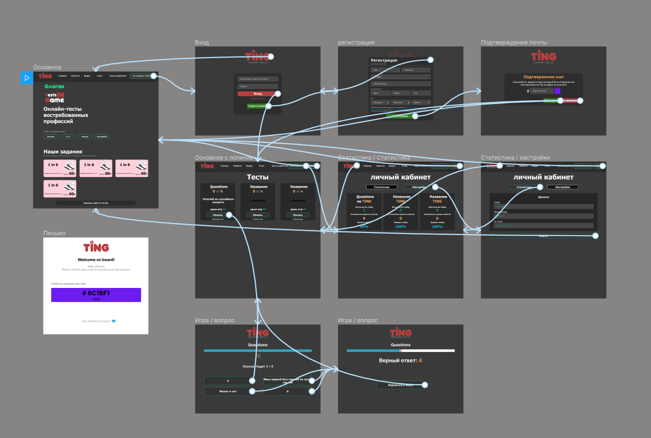

*Рисунок 1 Логика взаимодействия*

На сайте будет 8 разделов:

• Главная страницы

• Новости

• О нас

• Как это работает

• Каталог тестов (Все тесты доступные вам)

• Тест

• Авторизация пользователя

• Регистрация пользователя

1.1 Главная страница:

• Шапка сайта с логотипом и меню

• Контентный блок с описание и назначением сайта

• Контентный блок с направлениями наших тестов

• Блоки разделов

• Копирайт, контактные данные

1.2 Общее оформление разделов:

• Шапка

• Копирайт, контактные данные

2 Разделы и страницы

2.1 Главная страница:

• Шапка сайта с логотипом и меню

• Контентный блок с описание и назначением сайта

• Контентный блок с направлениями наших тестов

• Блоки разделов

• Копирайт, контактные данные

2.2 Новости:

Страница оформляется по типовому шаблону: шапка и блоки с новостной информацией.

2.3 О нас:

Страница оформляется по типовому шаблону: шапка и текстовый блок с описанием компании.

2.4 Как это работает:

Страница оформляется по типовому шаблону: шапка и текстовый блок с описанием устройства сайта, а также для чего он сделан.

2.5 Каталог тестов:

• Блоки тестов с описанием, а также с кнопкой «Начать» для перехода к тесту

• Контактными данными

• Нижняя панель с копирайтом

2.6 Тест:

• Логотип сайта

• Контентный блок для названия теста

• Полоса выполнения теста

• Блок с таймером обратного отсчета

• Контентный блок для текста вопроса

• Блок с кнопками ответов

2.7 Авторизация пользователя:

• Логотип сайта

• Блок ввода логина

• Блок ввода пароля

• Кнопка «Войти», для входа в аккаунт

• Текст-кнопка «Забыли пароль?», для восстановления пароля

• Кнопка «Создать аккаунт», для перехода на раздел регистрации аккаунта

2.8 Регистрация пользователя:

• Блоки ввода данных пользователя

• Контентный блок с политикой конфиденциальности

• Текст-кнопки, нажав на которые вы перейдете к политике

• Кнопка «Регистрация», нажав на которую вы зарегистрируете аккаунт

3 Технические требования

Перечень технических требований:

1. Корректное отображение в Google Chrome, Safari;

2. Оптимизированная мобильная версия;

4 Сценарии

Сайт будет использоваться:

1. Для развлечения;

2. Для учёбы;

3. Для проверки своих специалистов

5 Контент

Текстовый контент для всех разделов и карточек товаров создаёт исполнитель. Подготовка изображений, видео и постов в блог остаётся за исполнителем.

6 Планы работы

6.1 Сроки работ:

Общий срок создания интернет-магазина составляет 50 дней. Из них:

1. 20 - создание макетов и шаблонов;

2. 20 – программирование и вёрстка;

3. 10 – Создание контента;

6.2 Этапы создания сайта:

• Создание концепции интернет-игры, разработка;

• Разработка макета сайта, включающего все графические и интерактивные элементы;

• Программирование и подключения модулей управления;

• Подготовка контента — создание, оптимизация, согласование.

• Тестирование предварительной версии сайта, при необходимости — внесение коррективов;

• Запуск.

### 2.2.2 Дизайн сайта онлайн-тестирования

Ниже предоставлен скриншоты дизайна сайта

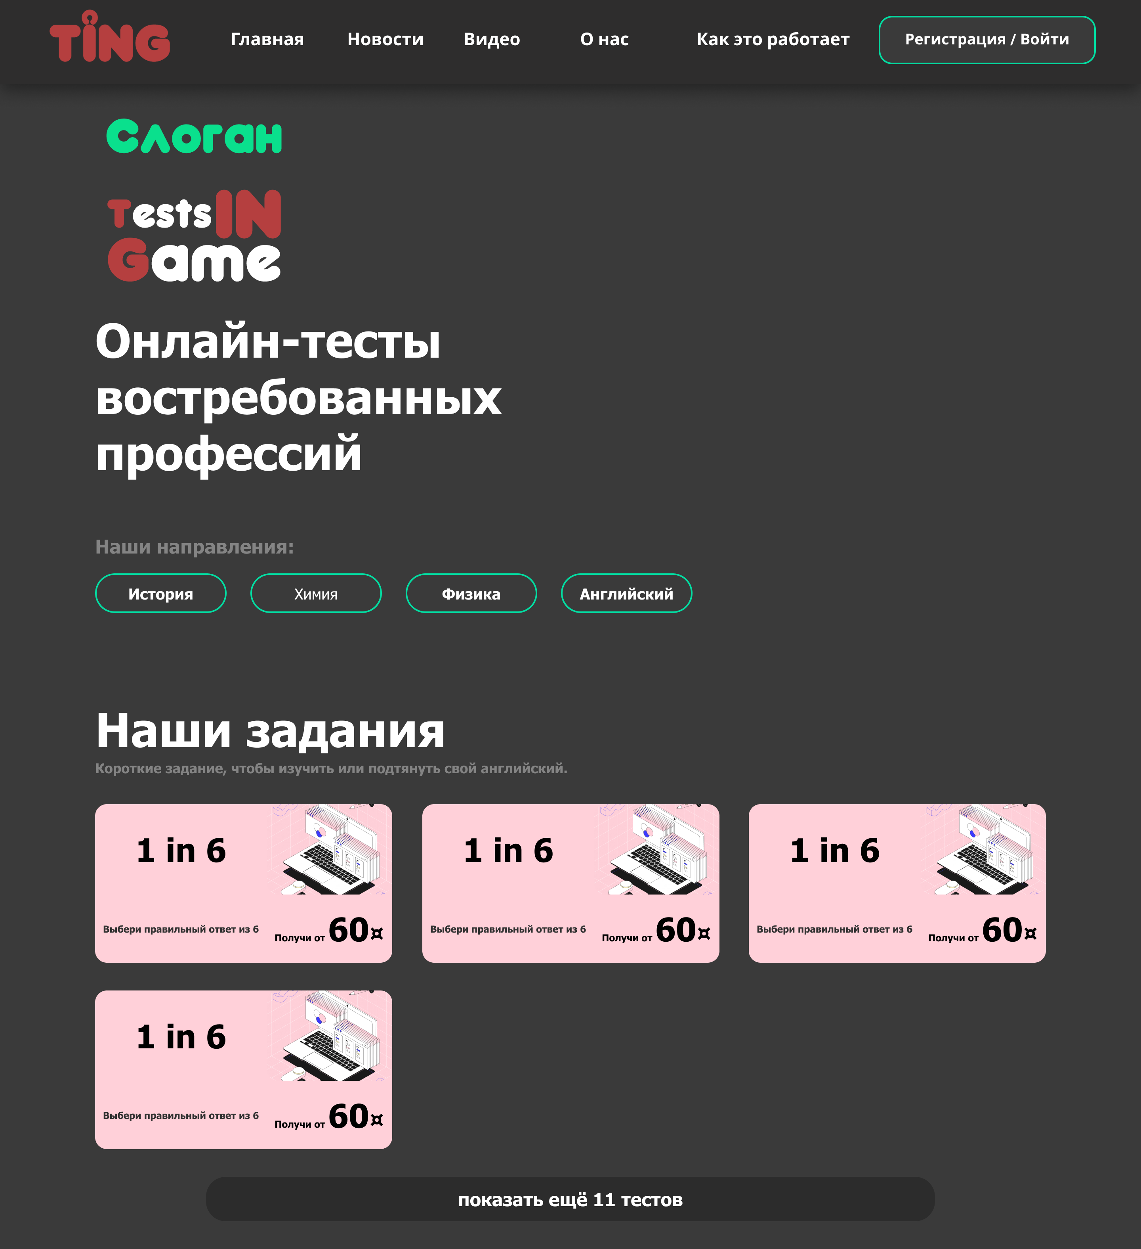

Рисунок 2 Дизайн главной страницы

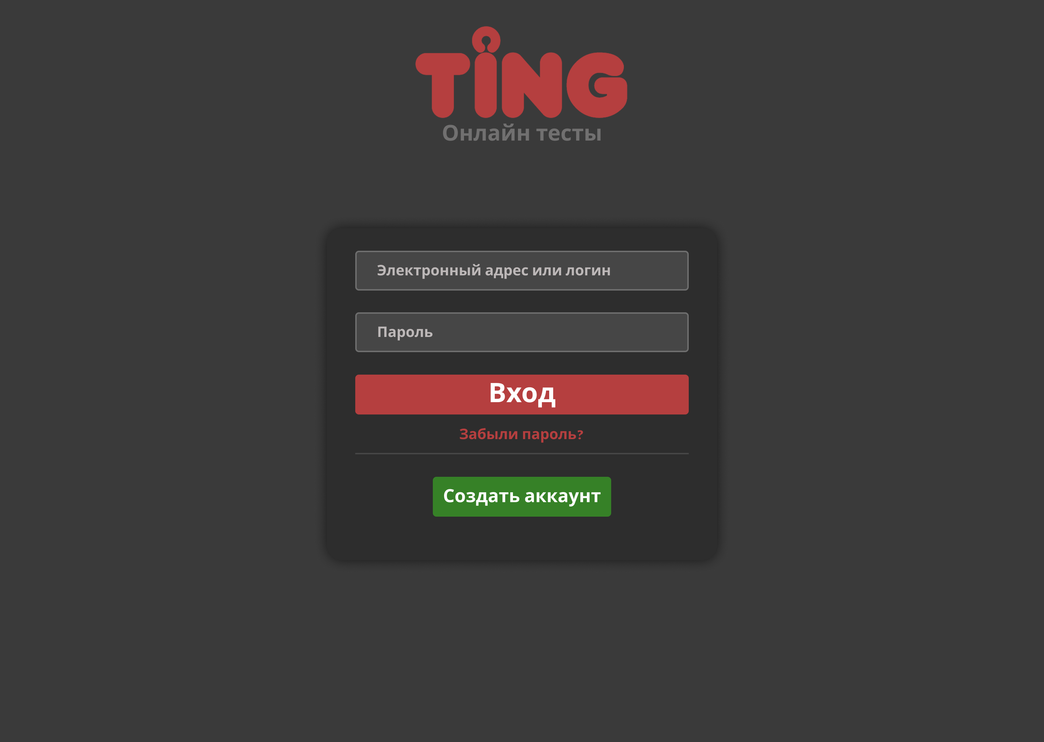

Рисунок 3 Страница регистрации

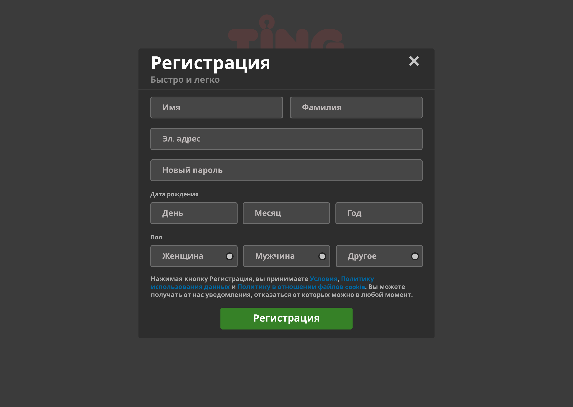

Рисунок 4 Окно регистрации

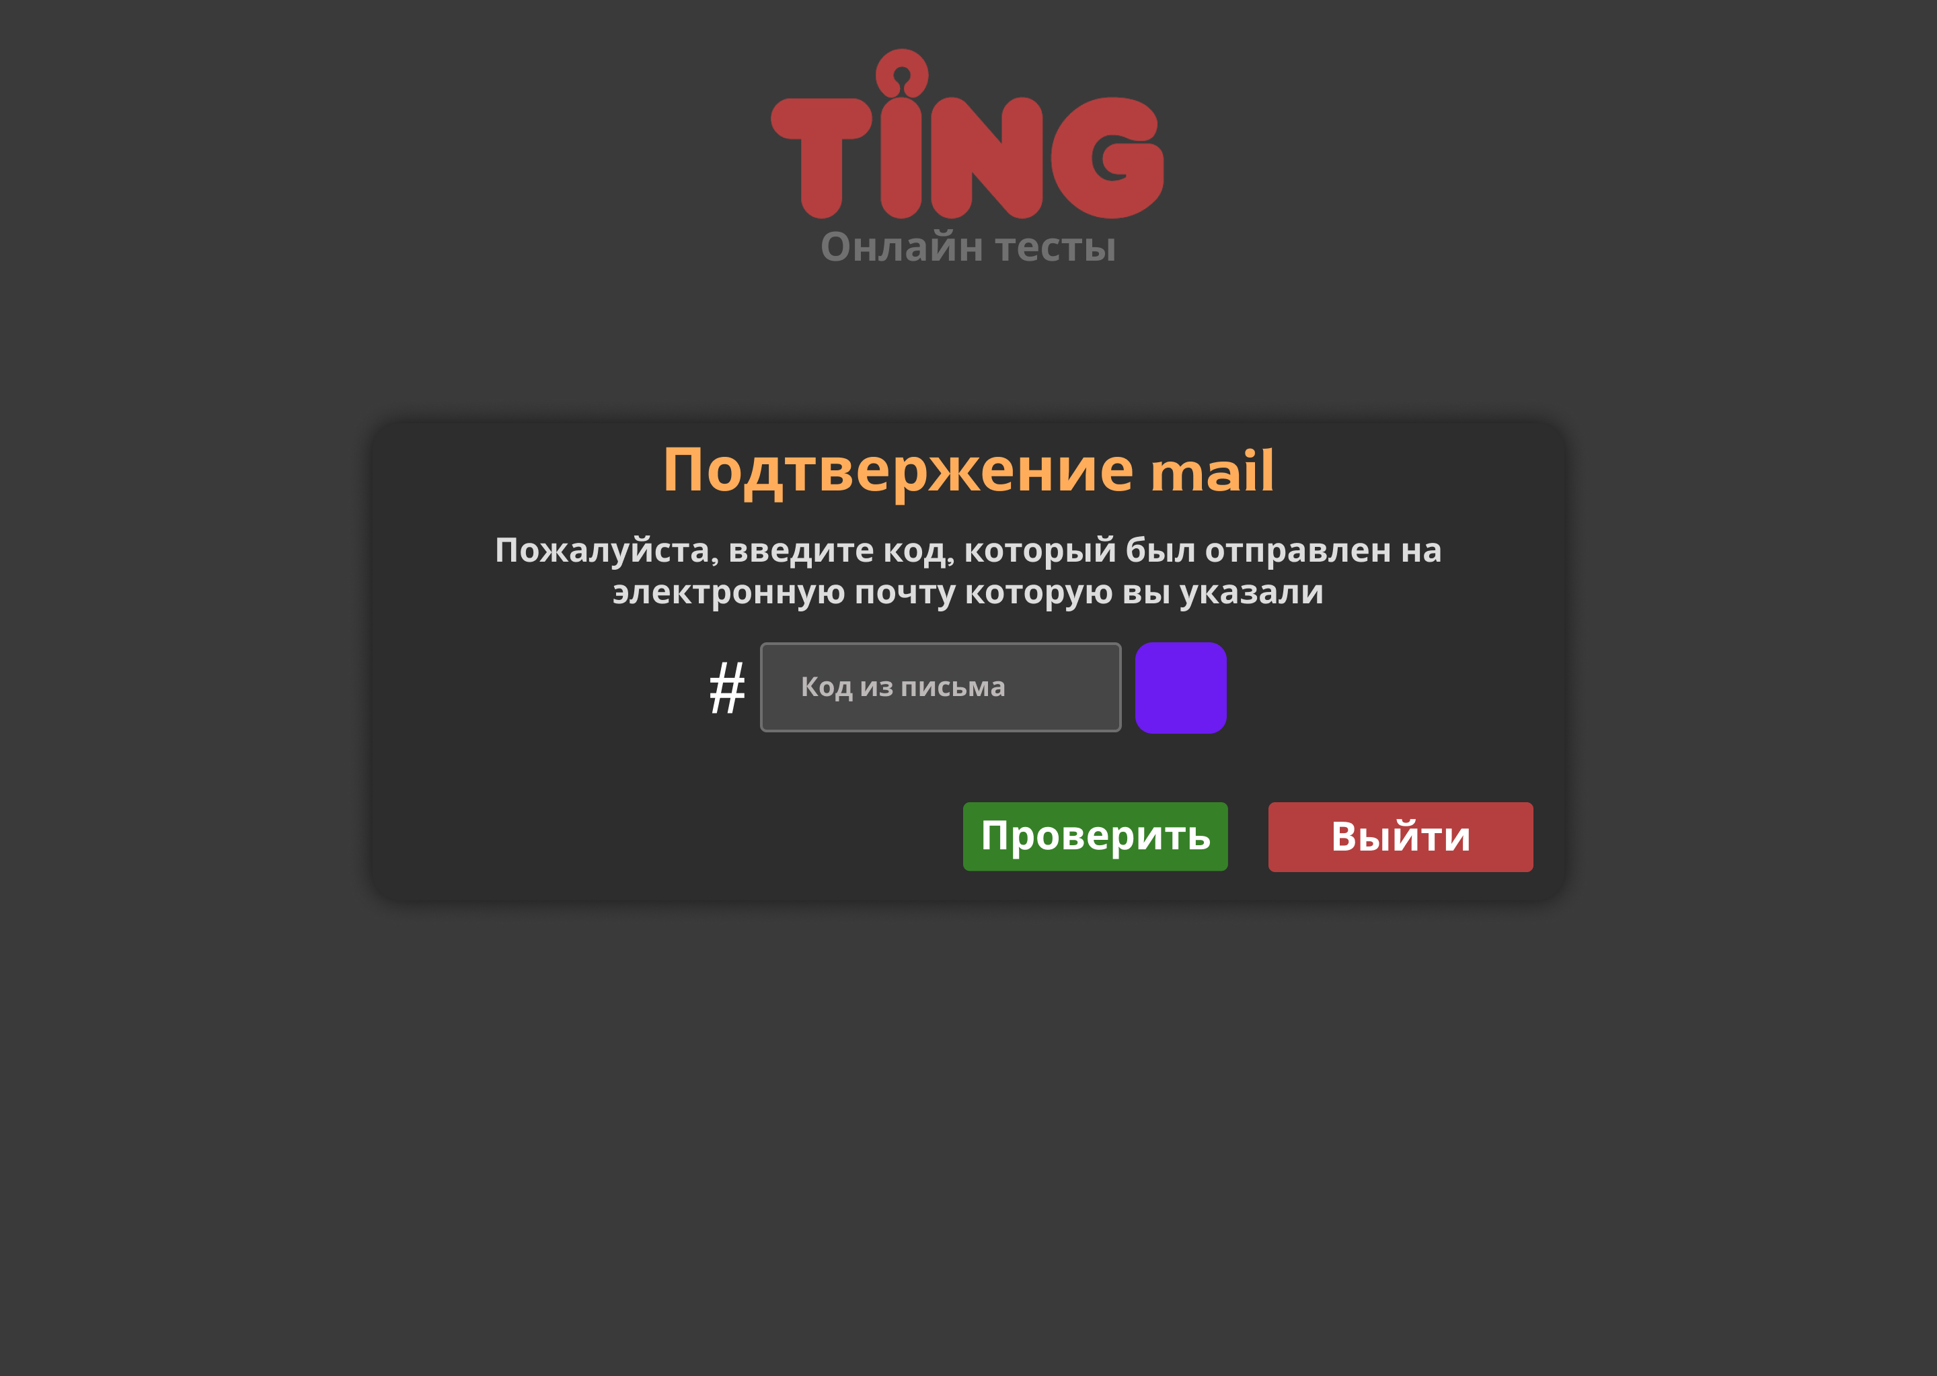

*Рисунок 5 Страница подтверждения почты*

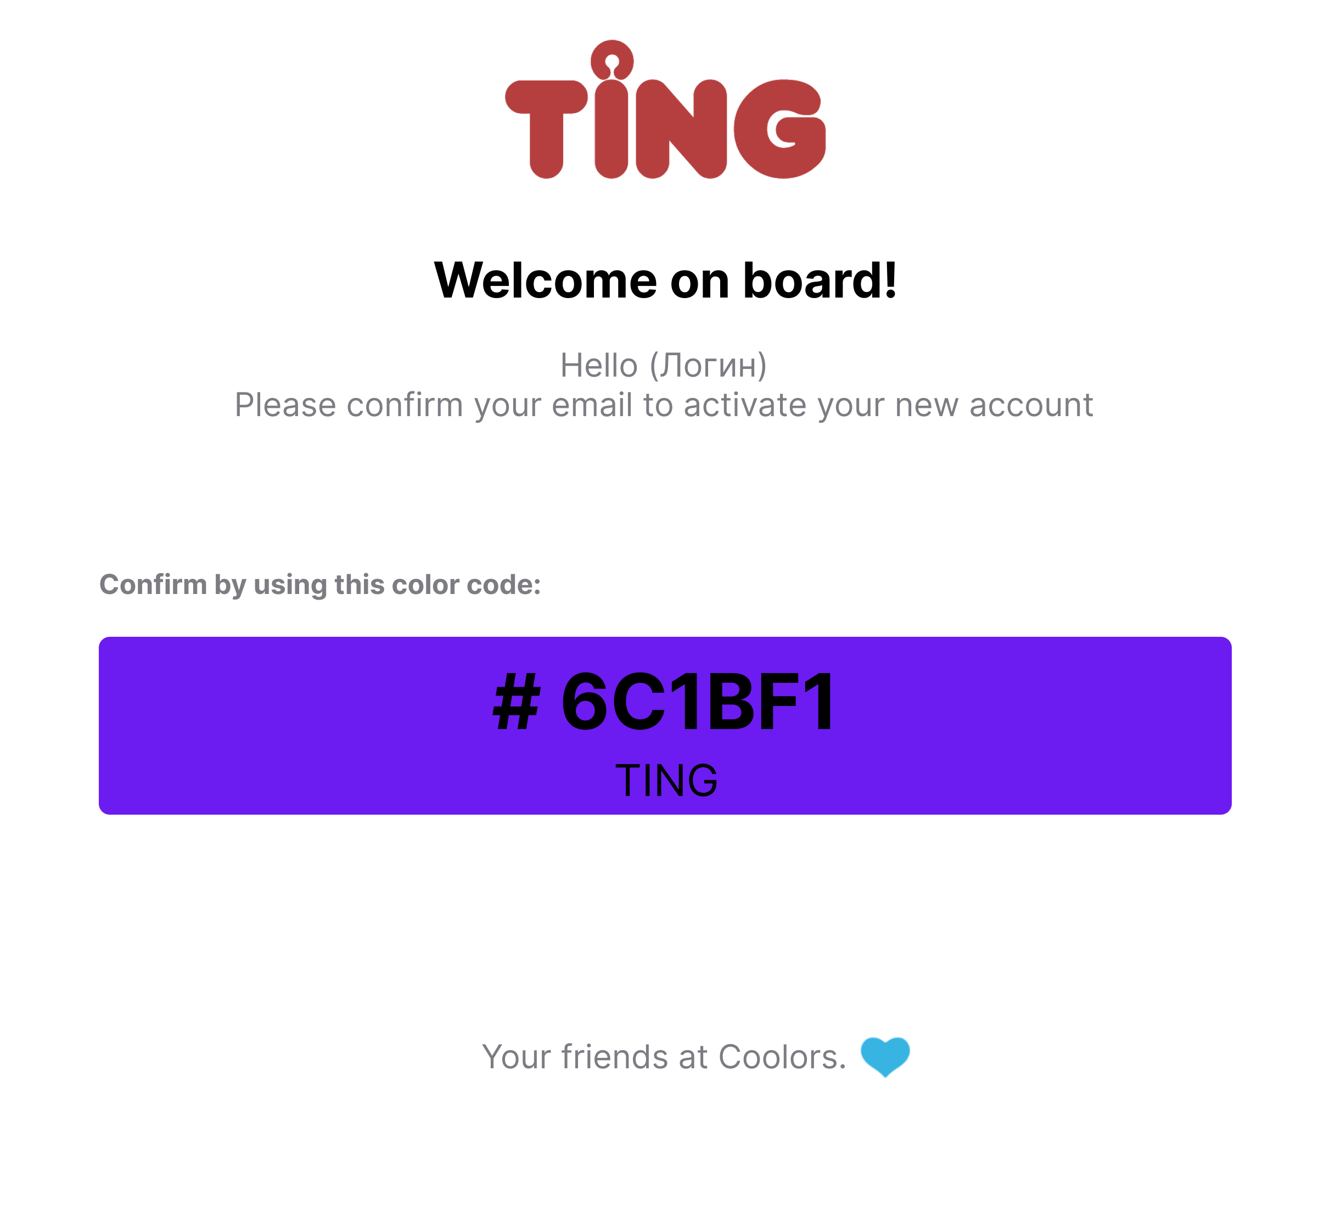

Рисунок 6 Формат письма

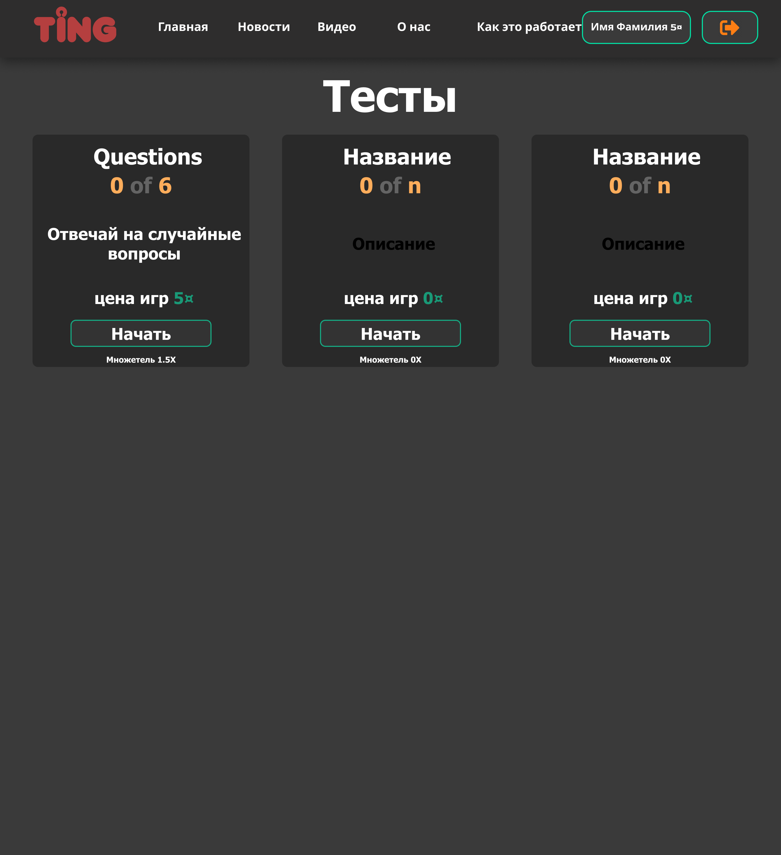

Рисунок 7 Главная страница авторизованного пользователя

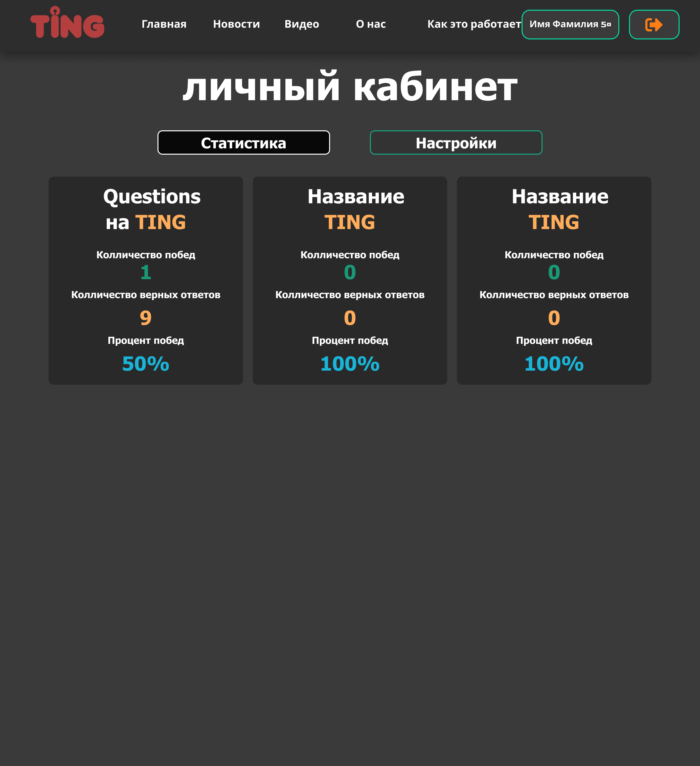

Рисунок 8 Личный кабинет

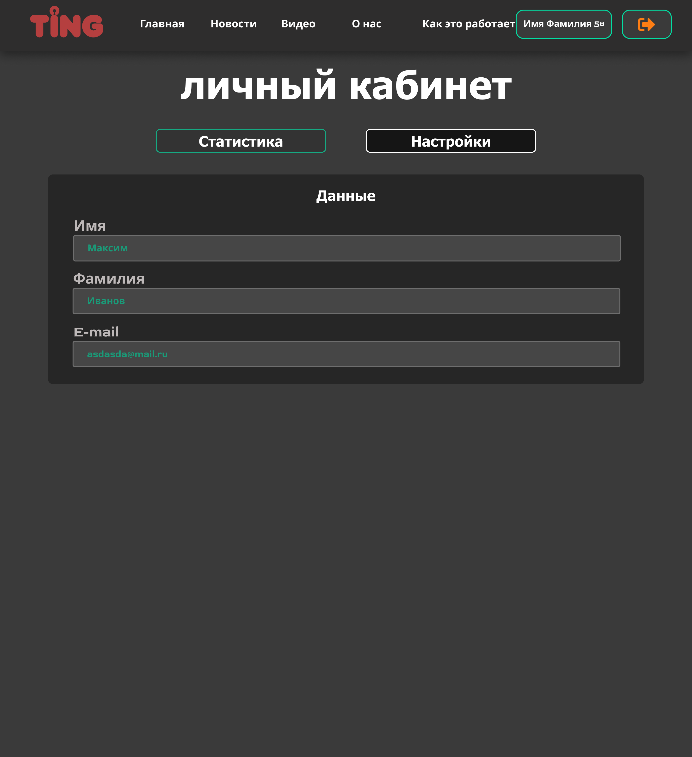

Рисунок 9 Личный кабинет, настройки

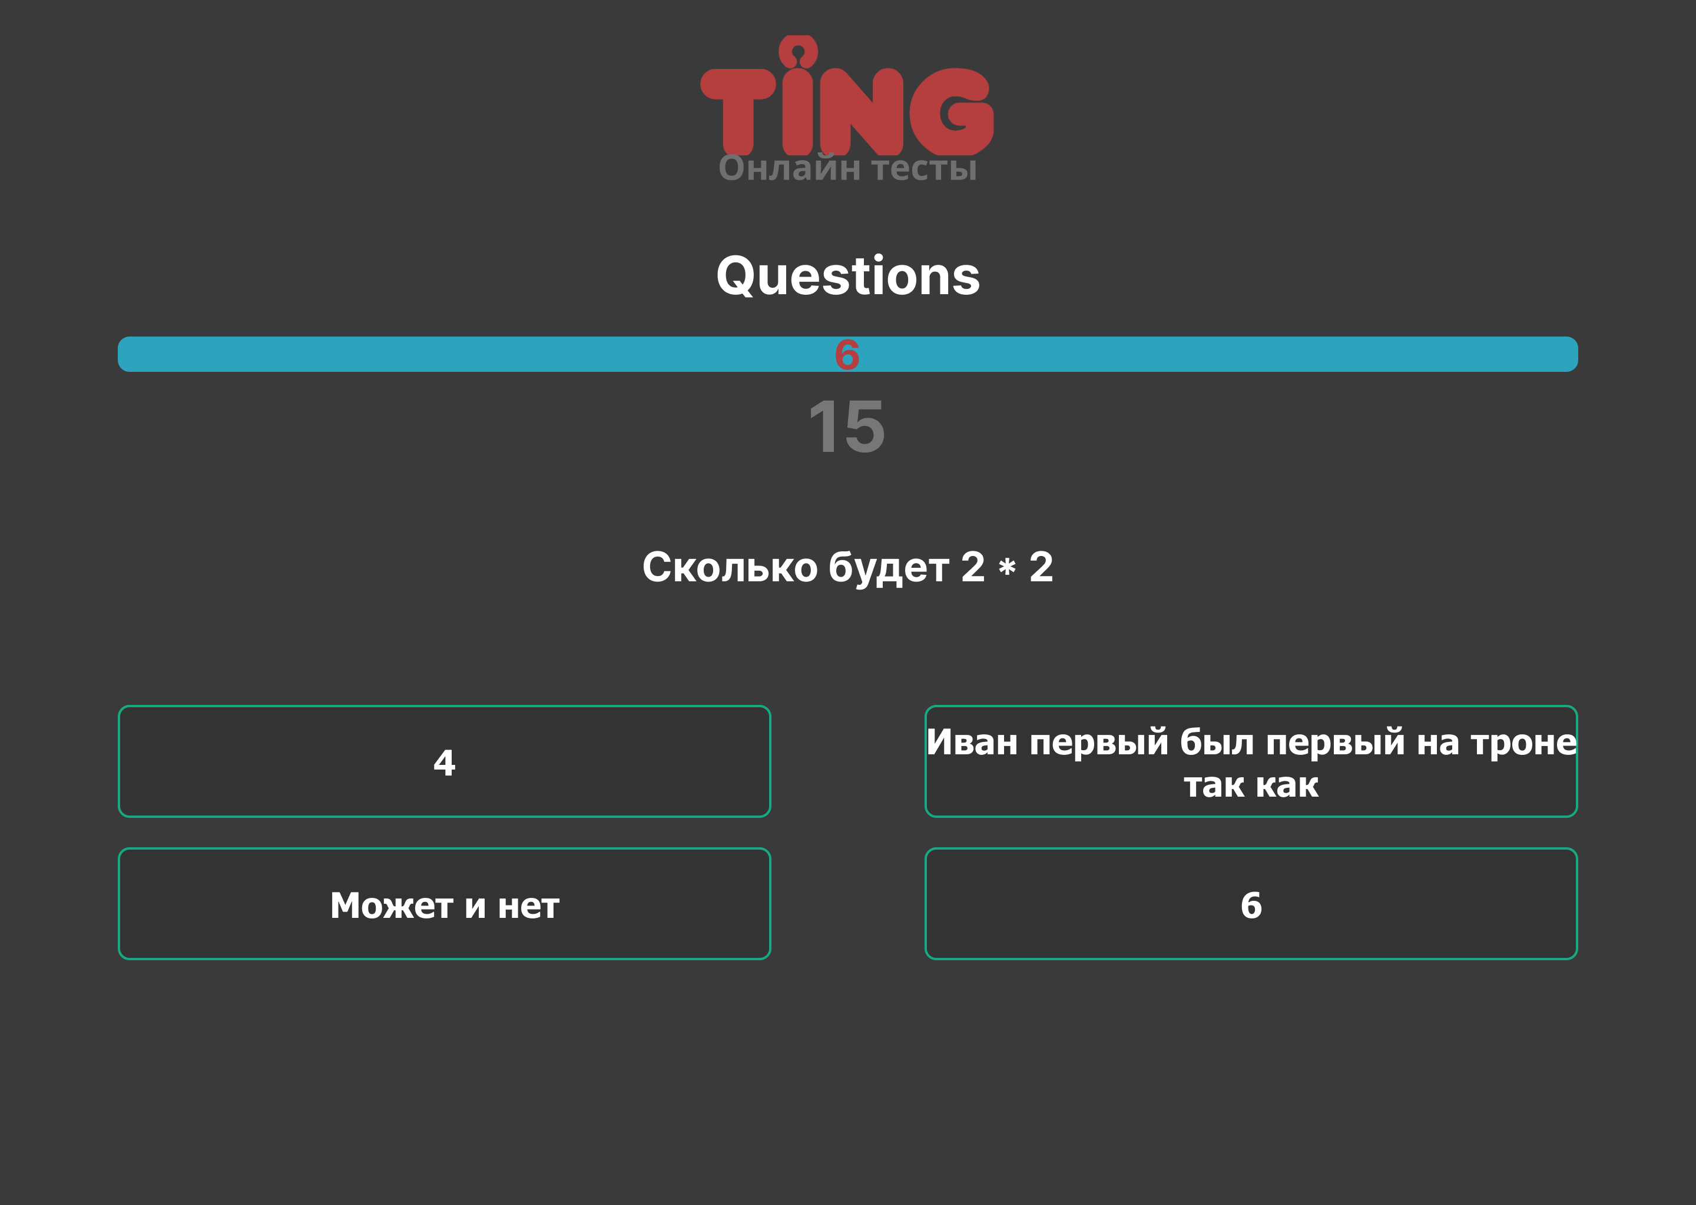

Рисунок 10 Страница теста

### 2.2.3 Описание создания страниц сайта онлайн-тестирования

Для создания веб страница на Flask, есть специальный декоратор, *@aplication.route(Данные запроса)* (Код 1)

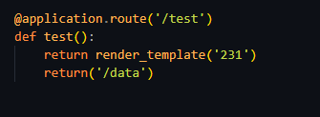

Код 1 Создание страница Flask

Под декоратором находится, функция внутри которой происходят вычисление и отправка, данных или же страницы обратно пользователю. Функция может отправлять данные *return(ToJson(data)),* так же она может отправлять страницы кода «HTML» *return(render_tempalte(название html шаблона))*

Создание страницы html. HTML – документ состоит из дерева html-элементов и теста. Каждый элемент обозначается в исходном документе начальным (открывающим) и конечным (закрывающим) тегом (за редким исключением).

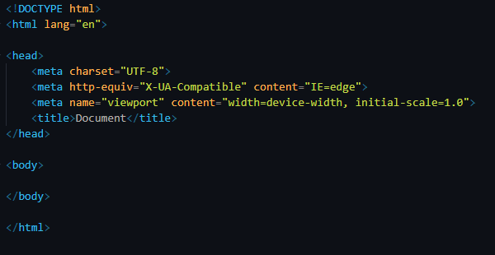

Код 2 базовый шаблон html

Для форматирования html код, встроен язык таблиц стилей(CSS), который позволяет прикреплять стиль, например, шрифты цвета, формат блоком (Код 3).

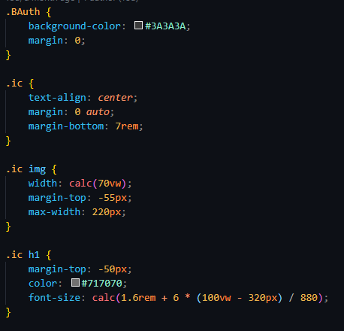

Код 3 Пример CSS кода

Также для работы с API сервисом в html код импортирован JavaScript с использованием библиотеки JQuery, основная функция которую я использовал *ajax* данная функция по методу *POST* и *GET* запросов может отправлять и получать данные прямо с устройства пользователя (Код 4).

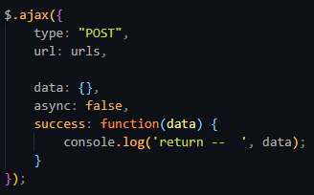

Код 4 JavaScript ajax

Для отслеживания ошибок, или ненайденных страниц работает декоратор *@application.errorhandler(Код ошибки)* (Код 3)



Код 5 Декоратор поиска ошибок

После работы декоратора код ошибки отправляется в функцию, в которой уже происходит основная логика сайта.

## 2.3 Руководство пользователя

При входе на сайт «ru-ting.ru» без авторизации вы попадаете на страницу «Основная» (Рисунок 2).

При нажатии кнопки «Регистрация / Войти» вы попадаете на страницу «Вход» (Рисунок 3).

Далее у вас есть выбор, ввести свои данные если они у вас есть, или перейти к созданию аккаунта по нажатию кнопки «Создать аккаунт». По нажатию кнопки «Создать аккаунт» появится всплывающее окно регистрации (Рисунок 4).

После ввода данных и нажатие на кнопку «Регистрации» вас переносит на страницу «Подтверждение почты» (Рисунок 5)

На этой странице требуется ввести Код из письма, которое было отправлено на почту, которую вы указали (Рисунок 6)

После ввода данного кода, нажатия кнопки «Проверить», и проверки данного кода на сервере, вы перейдете на страницу «Основная с логином» (Рисунок 7)

На данное странице у вас есть несколько кнопок, «Имя Фамилия и волюта» (Рисунок 11)

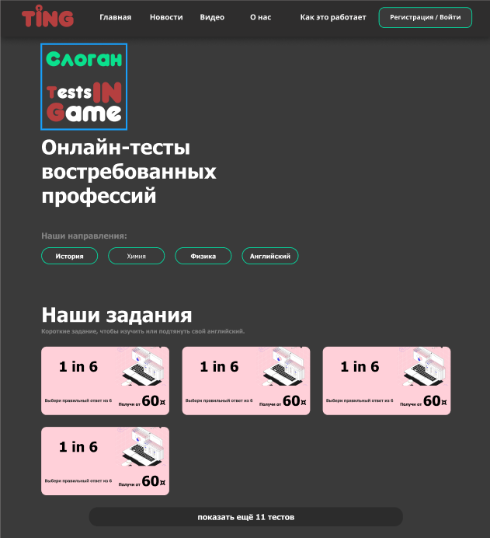

Рисунок 11 Кнопка личного кабинета

В данной кнопке будет написаны данные пользователя и его баланс. При нажатии на эту кнопку вы перейдете на страницу «Личный кабинет» (Рисунок 15). Так же на странице есть кнопка выхода (Рисунок 12)



Рисунок 12 Кнопка выход

при нажатии на неё вы выйдите из своего аккаунта. Так же, на данной странице есть блок с различными видами тестов (Рисунок 13),

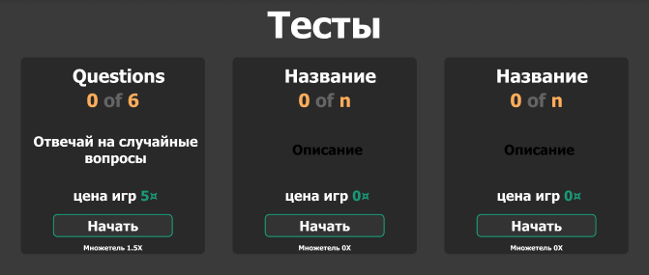

Рисунок 13 Блок тесты

В каждой из ячейки теста есть кнопка «Начать», при нажатии на которую, вы запустите тест (Рисунок 10)

На данной странице можно заметить название теста, количество верных ответов, оставшееся время, вопрос, и варианты ответов. При нажатии на один из неправильных ответов, вы перейдете на страницу завершения теста (Рисунок 14)

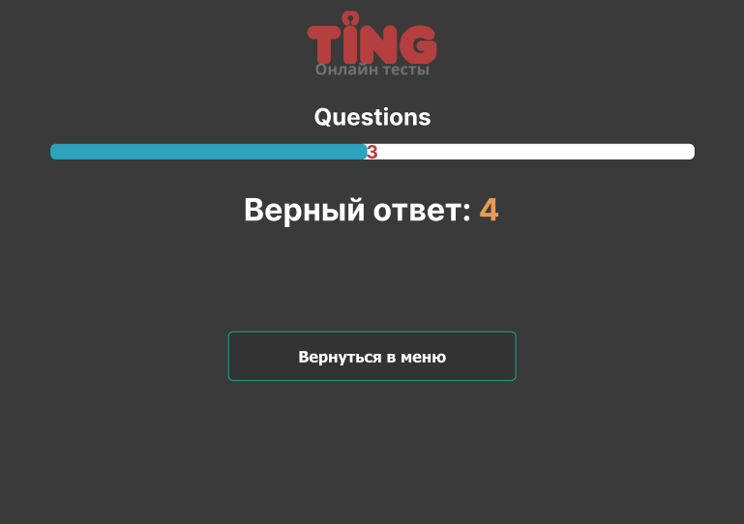

Рисунок 14 Страница проигрыша

При нажатии на кнопку с верным ответом, вы перейдете к следующему вопросу, после прохождения всей очереди вопросов вы получите свою награду, и перейдете на главную страницу (Рисунок 7).



Рисунок 15 Личный кабинет

На данной странице можно наблюдать 2 основные кнопки: «Статистика» (Рисунок 15) и «Настройки» (Рисунок 16)



Рисунок 16 Кнопка статистика



Рисунок 17 Кнопка настройки

Активная кнопка меняет цвет на черный, и обводку на белый.

В разделе статистики (Рисунок 14), в который можно перейти при нажатии на кнопку «Статистика» (Рисунок 16), можно заметить блоки с статистикой по тестам (Рисунок 18)

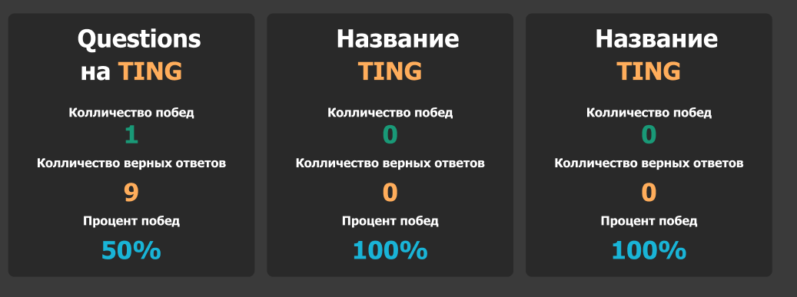

Рисунок 18 Блоки статистики

В разделе настроек (Рисунок 9) в который можно попасть при нажатии на кнопку «Настройки» (Рисунок 16), можно заметить блок данные (Рисунок 17). В нём вы можете посмотреть основные данные о своём аккаунте.

Также ниже есть кнопка «Выйти» (Рисунок 20),



Рисунок 19 Кнопка выйти

при нажатии на которую вы выйдите из аккаунта.

# ЗАКЛЮЧЕНИЕ

На сегодняшний день все больше людей проводят досуг в интернете, большое количество из них проводят его впустую.

Для решения данной проблемы существует множество различных сервисов. Наиболее удобным версией таких приложений считаются сайты с адаптивным дизайном, по сколько практически у каждого человека есть устройство с выходом в интернет.

Поскольку практически каждый человек имеет доступ в интернет, и хотят познавать что-то новое целью выпускной квалификационной работы была выбрана разработка сайта с онлайн-тестами, данный сайт будет нацелен на получение информации, подтягивания знаний, и обучению новому.

В качестве среды разработки была выбрана Visual Studio Code, по сколько он удобный, а также в него можно скачать дополнительный полезный функционал. Разработка выполнялась на языке программирования Python.

Подводя итог, следует отметить, что все поставленные задачи были выполнены, а цель достигнута. Таким образом, было разработан сайта с онлайн тестированием, личным кабинетом, и возможностью создавать аккаунт.

# СПИСОК ИСПОЛЬЗОВАННЫХ ИСТОЧНИКОВ

1. https://www.python.org/ Официальный сайт языка программирования python.
2. <https://ru.wikipedia.org/wiki/HTML> wiki html.
3. https://html5book.ru/osnovy-html/ Сайт об html, основы html.
4. <http://htmlbook.ru/html> Справочник html.
5. <https://ru.wikipedia.org/wiki/Python> wiki Python.
6. <https://habr.com/ru/post/31180/> Основы Python.
7. <https://pythonworld.ru/samouchitel-python> Самоучитель.
8. <https://ru.wikipedia.org/wiki/CSS> wiki css.
9. <https://html5book.ru/osnovy-css/> Основы css.
10. <http://htmlbook.ru/samcss> Справочник.
11. <https://ru.wikipedia.org/wiki/Проектирование> - Проектирование
12. <http://csaa.ru/obektno-orientirovannoe-proektirovanie/> - объектно-ориентированное проектирование
13. <https://ru.wikipedia.org/wiki/Интерфейс_пользователя> - интерфейс пользователя
14. <https://poisk-ru.ru/s5299t9.html> - Основные принципы проектирования пользовательского интерфейса
15. <https://v8.1c.ru/platforma/obmen-dannymi/> - Обмен данными
16. <https://v8.1c.ru/platforma/web-klient/> - Веб-клиент
17. <https://philosoft-services.com/admins-manual.zhtml> - Руководство администратора
18. <https://www.prj-exp.ru/patterns/pattern_user_guide.php> - Руководство пользователя
19. <https://coderlessons.com/tutorials/kachestvo-programmnogo-obespecheniia/izuchite-testirovanie-bazy-dannykh/testirovanie-bazy-dannykh-kratkoe-rukovodstvo> - Тестирование базы данных